# 后台架构

## 硬件服务器

阿里云 Ubuntu16.04 Linux系统

|  |  |  |  |
| --- | --- | --- | --- |
| 公网IP | 内网IP | 登陆账号 | 安装应用 |
| 123.207.9.75 | 10.135.26.189 | root/root123 | Mysql-sit(测试DB)  Tomcat-sit(测试tomcat)  Nginx(负载均衡器-生产)  Tomcat8081(生产)  Tomcat8082(生产)  Tomcat8083(生产)  Tomcat8084(生产) |
| 139.199.204.33 | 10.135.96.6 | root/root123 | Mysql(生产)  Tomcat8081(生产)  Tomcat8082(生产)  Tomcat8083(生产)  Tomcat8084(生产)  Tomcat8085(生产) |

## 软件及用到的技术

|  |  |  |
| --- | --- | --- |
| 名称 | 功能 | 备注 |
| Mysql | 关系型数据库 |  |
| Tomcat | Web应用服务器 |  |
| Nginx | 提供负载均衡+集群 |  |
| Docker技术 | 当前最火的容器技术 | 最大限度发挥服务器性能，方便移植、扩展 |
| NFS技术 | 文件共享技术 | 分布式、集群环境下共享服务器文件 |

## 逻辑架构图

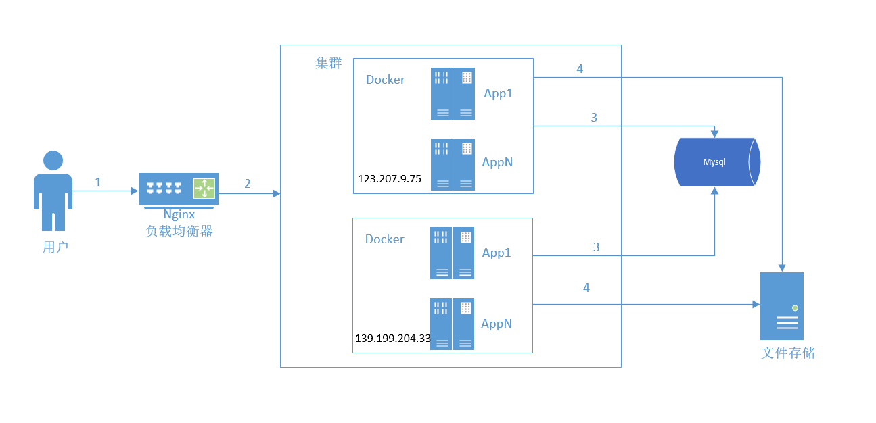

序号备注：

1. 用户发起请求
2. 负载均衡器根据负载算法将请求发送到集群服务器的某个节点下的APP处理
3. APP连接同一台数据库
4. 集群环境下使用共享文件存储保证集群服务各节点数据同步